Pressemitteilung
Spectra PowerTwin 120 Serie: Panel-PC oder Box-PC – Sie haben die Wahl

Modulares Baukasten-Prinzip unterstützt flexible Zusammenstellung
Flexibel und ressourceneffizient sind zwei der vielen Anforderungen die Systemintegratoren an Panel-PC oder Box-PC, die im industriellen Umfeld zum Einsatz kommen, stellen.
Mit der Spectra PowerTwin 120-Serie bringt Spectra die neueste Generation der seit mehreren Jahren erfolgreichen Panel- und Box-PCs der PowerTwin-Serien auf den Markt. Die Grundlage der PowerTwin Serien ist ein intelligentes Baukastensystem. Dieses baut auf ein modulares Konzept auf, bei dem das Display durch eine rückseitig aufgesteckte PC-Einheit zum Panel-PC wird. Die aufgesteckte PC-Einheit kann aber auch ohne Display als klassischer Box-PC eingesetzt werden.
Bei den Displays kann man zwischen Multi-Touch und Single-Touch Displays mit Diagonalen von 8,4“ bis 24“ wählen. Je nach Modell im 4:3 oder 16:9 Format. Die plane Displayfronterfüllt die Anforderungen der Schutzklasse IP65.
Der Box-PC (PC-Einheit), der neuen Spectra PowerTwin 120-Serie basiert auf einem Intel® Atom™ x6425E Prozessor der Elkhart Lake Familie. Dieser Prozessor verfügt über 4 physische Kerne und unterstützt dank der Hyper-Threading-Technologie das Ausführen von bis zu 8 Threads gleichzeitig. Er zeichnet sich durch einen niedrigen Stromverbrauch aus, was ihn ideal für energieeffiziente Systeme macht. Ein 8 GB Arbeits- und ein 128 GB Massenspeicher unterstützen die Leistungsfähigkeit des Systems.
Es stehen 2 x Intel® i210 Gigabit-LAN, vier USB, zwei RS-232/422/485, eine VGA-Schnittstelle und ein DisplayPort sowie jeweils 4 digitale Ein- und Ausgänge zur Verfügung. Die PC-Einheit unterstützt die Aufnahme einer SIM-Karte zur mobilen Kommunikation. Je einen Mini-PCIe- und M.2 2230 (E-Key) Slot kann man für zusätzliche Erweiterungen nutzen. Das Besondere ist dabei die Anordnung der Schnittstellen und Slots an allen vier Seiten des Box-PC. Das bietet ausreichend Platz für sämtliche Stecker und Kabel.
Durch das bedienerfreundliche Steckprinzip der PowerTwin-Serie ist man sehr flexibel in der Planung. Bei Bedarf kann der Box-PC zum Panel-PC umgerüstet werden oder nur ein Element ressourcenschonend ausgetauscht werden. Das einheitliche "Look-and-Feel" bleibt dabei immer erhalten.

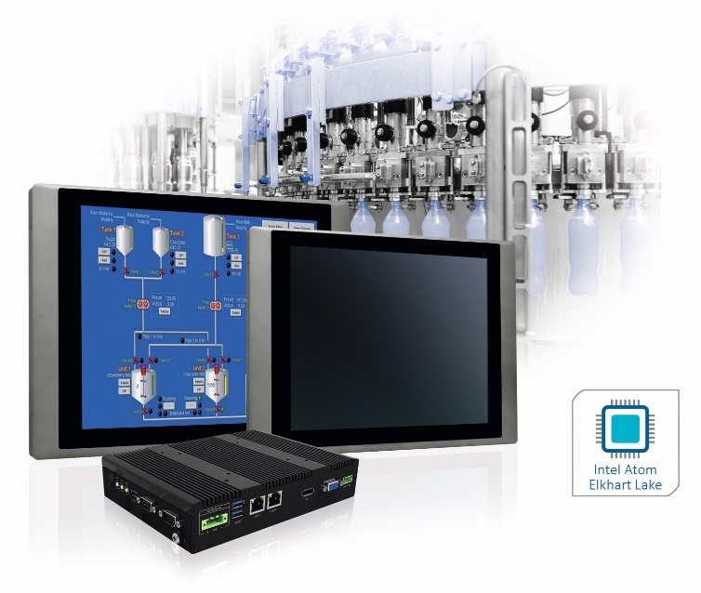
Wörter: 313
Zeichen: 2284 (mit Leerzeichen)
Bild: Spectra_PowerTwin-120_Panel-PC-Box-PC.jpg

Ansprechpartner PR:
Roger Bärlocher
Tel.: +41 (0) 43 277 10 50
E-Mail: info@spectra.ch

